**Ako nastaviť Logy pre grafické rozhranie ITG-GUI programu D-ITG**

**1.** Potrebujeme 2 priečinky:

**Obsahy priečinkov:**

**ITG-GUI** – grafické rozhranie (vľavo), na stiahnutie [TU](http://www.semken.com/projekte/index.html)

**D-ITG** – samotný generátor (vpravo), na stiahnutie [TU](http://traffic.comics.unina.it/software/ITG/download.php)

|  |  |
| --- | --- |
|  |  |

**2.** Skopírujeme si ich do nejakého spoločného priečinka, napríklad **D-ITG**, ktorý si vytvoríme.

**3.** V priečinku D-ITG\D-ITG-2.61 si vytvoríme priečinok **LOG.**

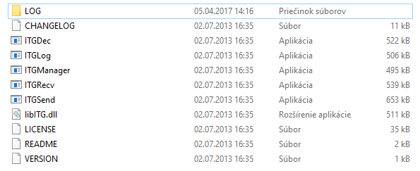

**4.** Spustíme grafické rozhranie **ITGGUI.jar** a prepneme sa na kartu **Settings.**

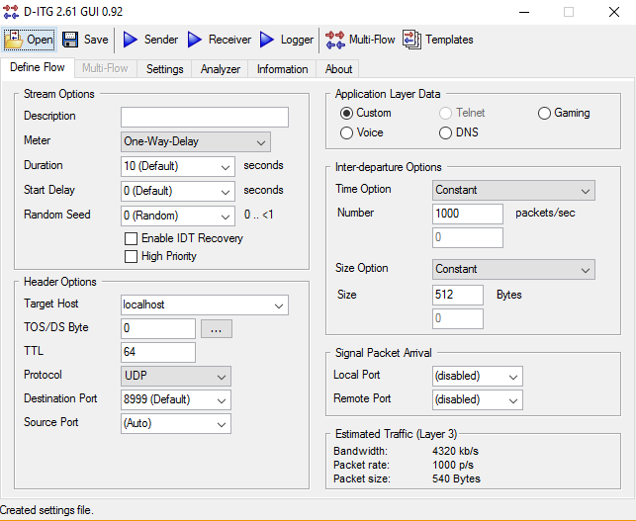

**5.** Nastavíme správnu cestu (**Binary Directory**), lebo inak program nepozná tie súbory dole v červenom rámiku.

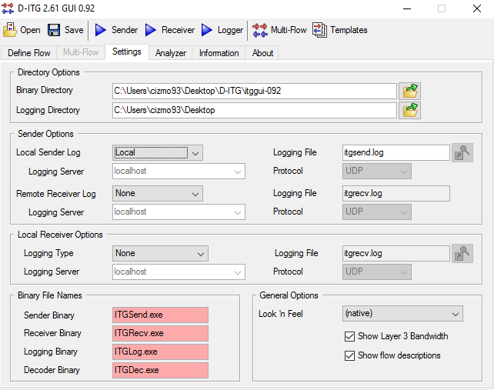

**6.** Napríklad správna cesta je: 

Dole sa nám červené rámiky zmenia na biele, t.j., že program pozná cestu k týmto súborom:

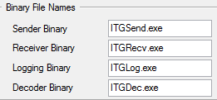

**7.** Nastavíme cestu k **Logging Directory**, to je cesta k vytvorenému priečinku **LOG.**

Napr.: 

**8. Local Sender Log** v **Sender Options** nastavíme na **Local.**



To isté urobíme aj v **Logging type** v **Local Receiver Options.**



Napravo vidíme, že rámiky, v ktorých je napísané **itgsend.log** a **itgrecv.log** sa zmenili zo sivých na biele.

**9.** Prepneme sa na kartu **Analyzer.** Vidíme, že cesta k **Input file** je zatiaľ neznáma. Je dôležité správne nastaviť cesty k týmto súborom. Záleží to aj od toho, že kto je **Sender** a kto je **Receiver.** Nastavíme cestu k priečinku **LOG**. Priečinok je zatiaľ prázdny, chceme len, aby nám do tohto priečinka pribudol súbor **itgsend.log**. Pri **Receiverovi** chceme, aby nám pribudol súbor **itgrecv.log.** Klikneme na **Open.**

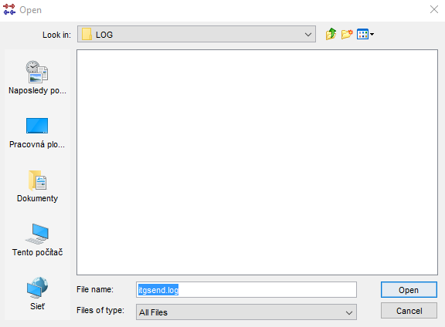

Cesta zatiaľ ostáva neznáma.

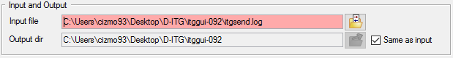

**10.** Vrátime sa na kartu **Settings** a klikneme hore na , potom na . Je to len kvôli tomu, aby si D-ITG sám vytvoril požadované súbory **itgrecv.log** a **itgsend.log.** Toto vykonáme na obidvoch počítačoch (bez ohľadu na to, že či to je **Sender** alebo **Receiver.** Chceme len spraviť nejaké defaultné nastavenia. Po kliknutí na **Receiver** nás Windows Firewall požiada o povolenie prístupu:

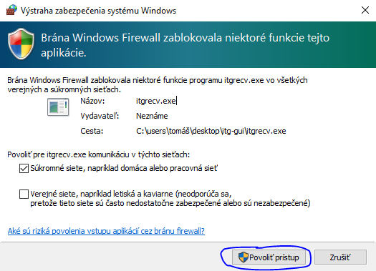

Môžeme si všimnúť, že lupy pri **itgsend.log** a **itgrecv.log** už nie sú šedé, klikneme postupne

na ne a zistíme, že cesty k daným súborom existujú, t.j. D-ITG si vytvoril požadované súbory.

Po kliknutí na lupu sa automaticky prepne na kartu **Analyzer** a tam už cesta k **itgsend.log** aj **itgrecv.log** existuje:

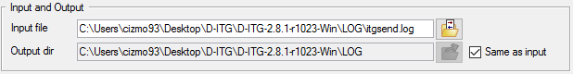

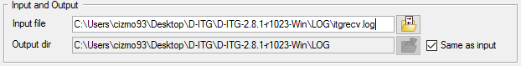

**Senderom** alebo **Receiverom** môže byť ktorýkoľvek z dvojice počítačov. Treba však dbať na to, aby boli cesty k týmto súborom správne nastavené. T.j. **Sender** si nastaví cestu k súboru **itgsend.log** a **Receiver** si nastaví cestu k **itgrecv.log**.

Po skončení toku stlačíme**:**



Opýta sa nás, že či chceme prepísať súbor **result.txt.** Tento súbor si samozrejme môžeme pomenovať aj podľa seba.

Stlačíme **OK** a zobrazí sa nám tento súbor. V našom prípade sú vygenerované 3 toky. Takto sú pod sebou vypísané a ešte úplne pod nimi sú celkové výpočty.

ITGDec version 2.8.1 (r1023)

Compile-time options:

----------------------------------------------------------

Flow number: 1

From 10.0.2.2:55993

To 10.0.1.2:9001

----------------------------------------------------------

Total time = 92.452000 s

Total packets = 1089

Minimum delay = -8.829000 s

Maximum delay = -6.198000 s

Average delay = -7.837691 s

Average jitter = 0.004119 s

Delay standard deviation = 1.241721 s

Bytes received = 557568

Average bitrate = 48.247134 Kbit/s

Average packet rate = 11.779085 pkt/s

Packets dropped = 889 (44.94 %)

Average loss-burst size = 3.486275 pkt

----------------------------------------------------------

Flow number: 3

From 10.0.2.2:55994

To 10.0.1.2:9003

----------------------------------------------------------

Total time = 92.582000 s

Total packets = 4169

Minimum delay = -8.829000 s

Maximum delay = -6.204000 s

Average delay = -6.287736 s

Average jitter = 0.001769 s

Delay standard deviation = 0.286813 s

Bytes received = 266816

Average bitrate = 23.055540 Kbit/s

Average packet rate = 45.030351 pkt/s

Packets dropped = 4650 (52.73 %)

Average loss-burst size = 1.717134 pkt

----------------------------------------------------------

Flow number: 2

From 10.0.2.2:55995

To 10.0.1.2:9002

----------------------------------------------------------

Total time = 92.552000 s

Total packets = 1329

Minimum delay = -8.815000 s

Maximum delay = -6.202000 s

Average delay = -6.313367 s

Average jitter = 0.003978 s

Delay standard deviation = 0.355279 s

Bytes received = 680448

Average bitrate = 58.816492 Kbit/s

Average packet rate = 14.359495 pkt/s

Packets dropped = 3080 (69.86 %)

Average loss-burst size = 3.208333 pkt

----------------------------------------------------------

__________________________________________________________

**************** TOTAL RESULTS ******************

__________________________________________________________

Number of flows = 3

Total time = 122.450000 s

Total packets = 6587

Minimum delay = -8.829000 s

Maximum delay = -6.198000 s

Average delay = -6.549155 s

Average jitter = 0.003518 s

Delay standard deviation = 0.813269 s

Bytes received = 1504832

Average bitrate = 98.314871 Kbit/s

Average packet rate = 53.793385 pkt/s

Packets dropped = 8619 (56.68 %)

Average loss-burst size = 2.197043 pkt

Error lines = 0

### Logger a logovací súbor

Logger je komponent D-ITG, ktorý prijíma a ukladá logovacie informácie odoslané komponentmi ITGSend a ITGRecv a vytvára z nich logovacie súbory, z ktorých zisťujeme sumárne štatistiky o odosielaných tokoch. Tieto informácie sú prijímané cez TCP alebo UDP protokol na dynamicky alokovaných portoch v rozpätí od 9003 do 10003.

Logovacie informácie obsahujú pre každý paket nasledujúce hodnoty:

Číslo toku (*Flow*), sekvenčné číslo paketu (*Seq*), zdrojová IP adresa (*SrcIP*), zdrojový port (*SrcPort*), Cieľová IP adresa (*DestIP*), cieľový port (*DestPort*), čas odoslania paketu (*txTime*), čas prijatia paketu (r*xTime*) a veľkosť paketu v bajtoch (*Size*). Z týchto hodnôt potom vytvorí logovací súbor:

----------------------------------------------------------

Flow number: 1

From 10.0.1.2:58181

To 10.0.2.2:9002

----------------------------------------------------------

**Total time** = 60.064000 s

Total packets = 1090

**Minimum delay** = 0.093000 s

**Maximum delay** = 1.507000 s

**Average delay** = 0.902046 s

**Average jitter** = 0.055774 s

Delay standard deviation = 0.503305 s

Bytes received = 558080

Average bitrate = 74.331380 Kbit/s

Average packet rate = 18.147310 pkt/s

Packets dropped = 679 (38.38 %)

Average loss-burst size = 3.772222 pkt

----------------------------------------------------------

V OKS sa budeme najviac zameriavať na hodnoty minimálneho, maximálneho a priemerného oneskorenia.

Hodnoty v sumári logovacieho súboru sú vypočítané nasledovne:

**Celkový čas** – rozdiel medzi časom prijatia posledného paketu a časom odoslania prvého paketu

**Oneskorenie** – počíta sa ako rozdiel medzi časmi prijatia a odoslania každého paketu

**Smerodajná odchýlka oneskorenia** je vypočítaná podľa vzorca:

$$σ= \sqrt{\frac{1}{N}\sum_{i=0}^{N}{{(d_{i} - \hat{d})}^{2}}}$$

kde **N** je počet paketov, **di** je oneskorenie i-tého paketu a $\hat{d}$ je priemerné oneskorenie paketov.

**Kolísanie oneskorenia (jitter – Ji)** je počítaný takto:

$$D_{i}=\left(R_{i}- S_{i}\right)-{(R}_{i-1}- S_{i-1})$$

$$D_{i}=\left(R_{i}- R_{i-1}\right)-{(S}_{i}- S_{i-1})$$

$$J_{i}= \frac{\sum_{i}^{n}{\left|D_{i}\right|}}{n}$$

kde *Si* korešponduje s *txTime*, *Ri* korešponduje s *rxTime* a *Di* vyjadruje jitter pre dva pakety i a i-1.  
 Viac podrobností o tom, čo je to jitter nájdeme v RFC 3550 v sekcii RTP.